МІНІСТЕРСТВО ОСВІТИ І НАУКИ УКРАЇНИ
Департамент загальноїсередньої та дошкільної освіти
пр. Перемоги, 10, м. Київ, 01135, тел./факс (044) 481-47-69

Від _29.11.2016____ № _2/3-14-2564-16
На №____________ від ______________

Органи управління освітою обласних, Київської міської державних адміністрацій

Щодо надання інформації

З метою встановлення реального стану щодо діяльності міжшкільних навчально-виробничих комбінатів в контексті тенденцій розвитку сучасної шкільної освітита подальшого визначення місця таких закладів в системі загальної середньої освіти і профілізації школи просимо до 15 грудня ц. р. надати узагальнену (на рівні областей та міста Києва) інформацію згідно з додатком 1 в таблиціExcel на електронну адресу dsm1@ukr.net.
Також надсилаємо в електронному вигляді зразок заповнення зазначеної таблиці (додаток 2).

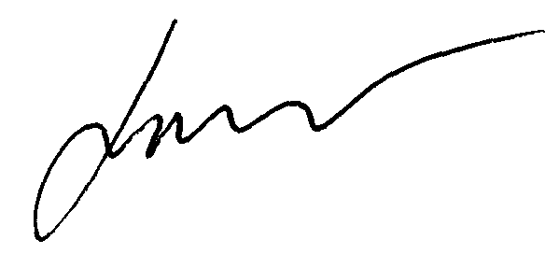
Директор департаменту Ю. Г. Кононенко

С. Дятленко
481-32-07

